Karak
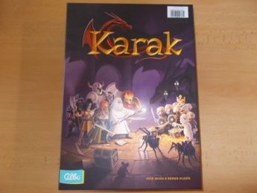

Počet hráčů: 2 – 5
Věk: 7 +
Hrací doba: 45 min
Cena: 629 Kč

Anotace:

Ve hře Karak se každý z hráčů zhostí role jednoho z odlišných hrdinů, odvážně vstupujících do bludiště plného nástrah. Díl po dílu budou odkrývat, jak labyrint vůbec vypadá – pokaždé bude totiž vypadat jinak! Budou muset bojovat s nestvůrami, vybavovat se zbraněmi a kouzly a – co je nejdůležitější – získávat poklady! Hráč s největším množstvím pokladů se stane vítězem – skutečným šampionem Karaku!

Hra obsahuje:

- 80 destiček katakomb
- 6 kartonových figurek hrdinů se stojánky
- 6 karet hrdinů
- 5 desek inventáře
- 30 žetonů životů
- sáček na nestvůry a poklady
- 43 žetonů nestvůr
- 10 žetonů truhel
- 2 hrací kostky
- 1 kulatý žeton prokletí
- Pravidla hry
- Artbook

